
คำในภาษาไทย...ที่นำมาใช้จากภาษาต่างประเทศ
แผนการจัดการเรียนรู้ที่ ๔
คำที่มาจากภาษาอังกฤษ
ชั้นประถมศึกษาปีที่ ๖ เวลา ๑ ชั่วโมง
หน่วยการเรียนรู้ที่ ๙

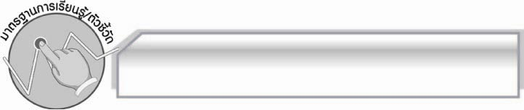
มาตรฐานการเรียนรู้/ตัวชี้วัด

มาตรฐานการเรียนรู้
มาตรฐาน ท ๔.๑ เข้าใจธรรมชาติของภาษาและหลักภาษาไทย การเปลี่ยนแปลงของภาษา
และพลังของภาษา ภูมิปัญญาทางภาษา และรักษาภาษาไทยไว้เป็นสมบัติของชาติ
ตัวชี้วัด
ท ๔.๑ ป. ๖/๓ รวบรวมและบอกความหมายของคำภาษาต่างประเทศที่ใช้ในภาษาไทย

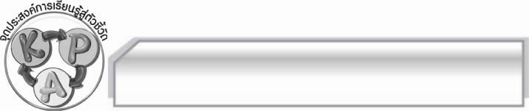
จุดประสงค์การเรียนรู้สู่ตัวชี้วัด

๑. อธิบายลักษณะของคำที่มาจากภาษาอังกฤษ (K)
๒. เขียนคำที่มาจากภาษาอังกฤษได้ถูกต้อง (P)
๓. ตระหนักเห็นความสำคัญของการใช้คำที่มาจากภาษาอังกฤษได้ถูกต้อง (A)

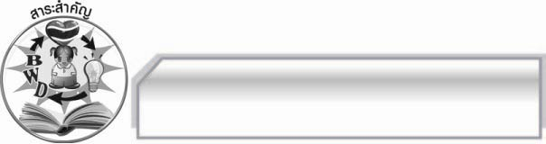
สาระสำคัญ

คำที่มาจากภาษาอังกฤษจะมีการนำเสียงคำภาษาไทยมาใช้ให้เข้ากับเสียงของภาษาอังกฤษ มีการใช้ทับศัพท์คำภาษาอังกฤษ และสร้างศัพท์บัญญัติขึ้นเพื่อใช้แทนคำภาษาอังกฤษ

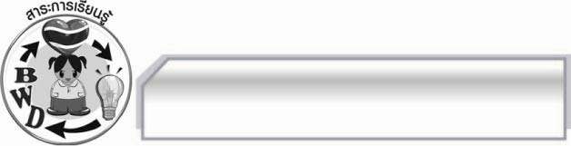
สาระการเรียนรู้

คำที่มาจากภาษาอังกฤษ



สมรรถนะสำคัญของผู้เรียน

- ความสามารถในการสื่อสาร
- ทักษะการอ่าน
- ทักษะการเขียน
- ทักษะการฟัง การดู และการพูด
- ความสามารถในการคิด
- การปฏิบัติ/การสาธิต
- การสังเคราะห์
- การสรุปความรู้
- ความสามารถในการแก้ปัญหา
- ความสามารถในการใช้ทักษะชีวิต


คุณลักษณะอันพึงประสงค์

ใฝ่เรียนรู้
ตัวชี้วัดที่ ๔.๑ ตั้งใจ เพียรพยายามในการเรียนและเข้าร่วมกิจกรรมการเรียนรู้
รักความเป็นไทย
ตัวชี้วัดที่ ๗.๒ เห็นคุณค่าและใช้ภาษาไทยในการสื่อสารได้อย่างถูกต้องและเหมาะสม

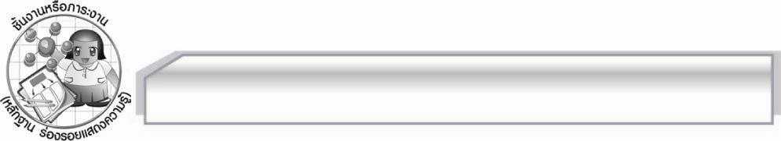
ชิ้นงานหรือภาระงาน (หลักฐาน ร่องรอยแสดงความรู้)

- การแต่งเรื่องโดยใช้คำที่มาจากภาษาอังกฤษ
- ใบงาน เรื่อง คำภาษาต่างประเทศที่ใช้ในภาษาไทย

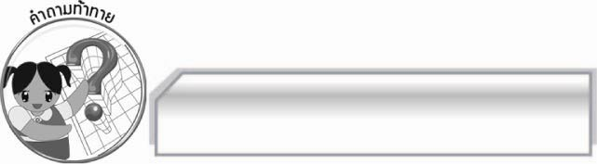
คำถามท้าทาย

การทับศัพท์คำภาษาอังกฤษมีข้อดีอย่างไร

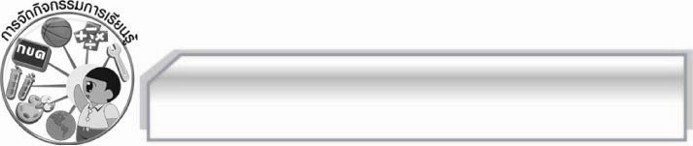
การจัดกิจกรรมการเรียนรู้

๑. ครูนำแถบประโยคให้นักเรียนอ่าน ดังนี้

ฉันชอบเตะฟุตบอลกับเพื่อน
แม่ซื้อเสื้อเชิ้ตให้พ่อ
ซองจดหมายต้องติดแสตมป์

๒. ครูให้นักเรียนดูคำที่มาจากภาษาอังกฤษในแต่ละประโยคว่ามีคำอะไรบ้าง
๓. ให้นักเรียนร้องเพลงภาษาอังกฤษ ซึ่งเป็นที่นิยมตามเทศกาลต่าง ๆ เช่น เพลงอวยพรวันเกิด
๔. ครูแบ่งกลุ่มนักเรียน ให้คิดคำที่มาจากภาษาอังกฤษที่ใช้ในภาษาไทยตามหมวดวิชาต่าง ๆ และฝึกเขียน ตัวอย่าง
๑. สังคมศึกษา เช่น แสตมป์ โฮเต็ล เช็ค สลัม
๒. พลศึกษา เช่น เทนนิส กอล์ฟ กิโลเมตร เมตร เต็นท์ เกม
๓. วิทยาศาสตร์ เช่น สปริง คอมพิวเตอร์ แก๊ส น้ำมันเบนซิน แชมพู
๔. การงานอาชีพและเทคโนโลยี เช่น เค้ก เชิ้ต โน้ต ไอศกรีม ครีม
๕. ให้นักเรียนช่วยกันหาภาษาอังกฤษจากคำโฆษณาต่าง ๆ
๖. ครูแสดงบัตรคำที่เป็นภาษาอังกฤษให้นักเรียนแข่งขันเขียนศัพท์บัญญัติในภาษาไทย ดังนี้
แสตมป์ (ดวงตราไปรษณียากร), โฮเต็ล (โรงแรม), สลัม (แหล่งเสื่อมโทรม), รถปิคอัพ (รถกระบะ) ลอตเตอรี่ (สลากกินแบ่ง), เปอร์เซ็นต์ (ร้อยละ), ไมโครโฟน (เครื่องขยายเสียง)
๗.แบ่งกลุ่มนักเรียนแต่งเรื่องโดยใช้คำที่มาจากภาษาอังกฤษอย่างน้อย ๗ คำ
๘. ส่งตัวแทนนำเสนอผลงานหน้าชั้นเรียน
๙. ครูและนักเรียนสรุปเรื่องลักษณะคำที่มาจากภาษาอังกฤษ ดังนี้
๑) นำเสียงภาษาไทยมาใช้ให้เข้ากับเสียงภาษาอังกฤษ เช่น แป๊ป มาจากภาษาอังกฤษว่า Pipe ๒) ใช้ทับศัพท์คำภาษาอังกฤษ เช่น เค้ก - Cake ไอศกรีม – Icecream เกม - Game
๓) สร้างศัพท์บัญญัติขึ้นมาใหม่ เช่น แบงก์ (ธนาคาร) บอร์ด (ป้ายนิเทศ) ฟาวล์ (ผิดกติกา)
๑๐. ให้นักเรียนทำใบงานที่ ๙ เรื่อง คำภาษาต่างประเทศที่ใช้ในภาษาไทย ผลัดกันนำเสนอผลงานและตรวจสอบความถูกต้อง
๑๑. ให้นักเรียนและครูร่วมกันสรุปความรู้ ดังนี้ คำที่มาจากภาษาอังกฤษจะมีการนำเสียงคำภาษาไทยมาใช้ให้เข้ากับเสียงภาษาอังกฤษมีการใช้ทับศัพท์คำภาษาอังกฤษและสร้างศัพท์บัญญัติขึ้นเพื่อใช้แทนคำภาษาอังกฤษ
๑๒. ให้นักเรียนร่วมกันแสดงความคิดเห็นโดยครูใช้คำถามท้าทาย ดังนี้
๏ การทับศัพท์คำภาษาอังกฤษมีข้อดีอย่างไร

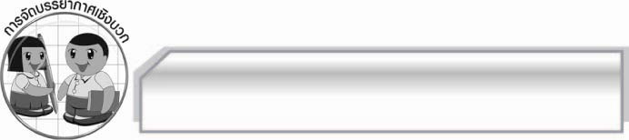
การจัดบรรยากาศเชิงบวก

ให้นักเรียนแสดงความคิดสร้างสรรค์และความสามารถอย่างเต็มที่ ครูช่วยเสริมแรงบวก
ให้นักเรียนมีการแสดงออกอย่างมั่นใจ

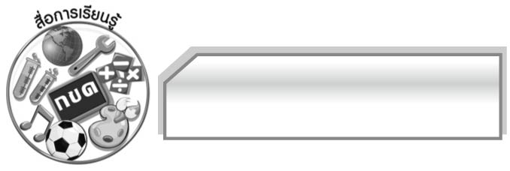
สื่อการเรียนรู้

๑. บัตรคำ แถบประโยค
๒. ใบงาน

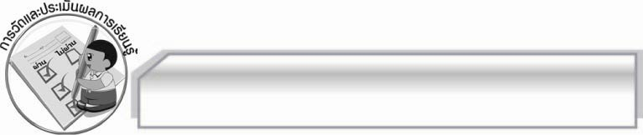
การวัดและประเมินผลการเรียนรู้

๑. วิธีการวัดและประเมินผล
๑.๑ สังเกตพฤติกรรมของนักเรียนในการเข้าร่วมกิจกรรม
๑.๒ สังเกตพฤติกรรมของนักเรียนในการเข้าร่วมกิจกรรมกลุ่ม
๑.๓ ตรวจใบงานที่ ๙
๒. เครื่องมือ
๒.๑ แบบสังเกตพฤติกรรมการเข้าร่วมกิจกรรม
๒.๒ แบบสังเกตพฤติกรรมการเข้าร่วมกิจกรรมกลุ่ม
๓. เกณฑ์การประเมิน
๓.๑ การประเมินพฤติกรรมการเข้าร่วมกิจกรรม
ผ่านตั้งแต่ ๒ รายการ ถือว่า ผ่าน
ผ่าน ๑ รายการ ถือว่า ไม่ผ่าน
๓.๒ การประเมินพฤติกรรมการเข้าร่วมกิจกรรมกลุ่ม
คะแนน ๙ - ๑๐ ระดับ ดีมาก
คะแนน ๗ - ๘ ระดับ ดี
คะแนน ๕ - ๖ ระดับ พอใช้
คะแนน ๐ - ๔ ระดับ ควรปรับปรุง

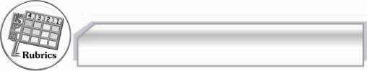
การประเมินผลตามสภาพจริง (Rubrics)

การประเมินใบงานนี้ให้ผู้สอนพิจารณาจากเกณฑ์การประเมินผลตามสภาพจริง (Rubrics)
เรื่อง การรวบรวมคำภาษาต่างประเทศที่ใช้ในภาษาไทยและบอกความหมาย
ระดับคะแนน  เกณฑ์การประเมิน | ๔ | ๓ | ๒ | ๑
การรวบรวม  คำภาษาต่างประเทศที่ใช้ในภาษาไทย | รวบรวมคำภาษา  ต่างประเทศที่  ใช้ในภาษาไทย  ได้ถูกต้องทุกภาษา  ซึ่งส่วนใหญ่เป็น  คำที่นอกเหนือ  จากบทเรียน  และเขียนสะกดคำ  ถูกต้องทุกคำ | รวบรวมคำภาษา  ต่างประเทศที่  ใช้ในภาษาไทย  ได้ถูกต้องทุกภาษา  มีคำที่นอกเหนือ  จากบทเรียน  หลายคำ  และเขียนสะกดคำ  ถูกต้องทุกคำ | รวบรวมคำภาษา  ต่างประเทศที่  ใช้ในภาษาไทย  ได้ถูกต้องทุกภาษา  บางคำเป็นคำที่นอกเหนือจาก  บทเรียน  และเขียนสะกด  คำถูกต้องทุกคำ | รวบรวมคำภาษา  ต่างประเทศที่  ใช้ในภาษาไทย  ได้ถูกต้องทุกภาษา  แต่เป็นคำจาก  ในบทเรียน  ทั้งหมด  และเขียนสะกดคำ  ถูกต้องทุกคำ
การบอกความหมายของคำ | บอกความหมายของคำได้ถูกต้องทันทีทุกคำ | บอกความหมาย  ของคำได้ถูกต้อง  ทันทีเกือบ  ทุกคำ  นอกนั้นต้องตรวจสอบ  หรือมีผู้แนะนำ | บอกความหมาย  ของคำได้ถูกต้อง  ทันทีหลายคำ  นอกนั้นต้อง  ตรวจสอบ  หรือมีผู้แนะนำ | บอกความหมาย  ของคำได้ถูกต้อง  ทันทีเป็นบางคำ  นอกนั้นต้อง  ตรวจสอบ  หรือมีผู้แนะนำ

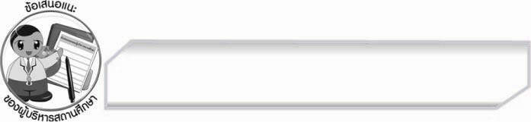
ข้อเสนอแนะของผู้บริหารสถานศึกษา
______________________________________________________________________________
______________________________________________________________________________
______________________________________________________________________________
______________________________________________________________________________
______________________________________________________________________________
______________________________________________________________________________
______________________________________________________________________________
______________________________________________________________________________
______________________________________________________________________________
______________________________________________________________________________
______________________________________________________________________________
______________________________________________________________________________
______________________________________________________________________________
______________________________________________________________________________
______________________________________________________________________________
______________________________________________________________________________
______________________________________________________________________________
______________________________________________________________________________
______________________________________________________________________________
______________________________________________________________________________
______________________________________________________________________________
______________________________________________________________________________
______________________________________________________________________________
______________________________________________________________________________

ลงชื่อ_________________________ (ผู้บริหารสถานศึกษา)
(_________________________)
________/________/________


บันทึกหลังการสอน

ผลการจัดการเรียนการสอน

______________________________________________________________________________
______________________________________________________________________________
______________________________________________________________________________
______________________________________________________________________________
______________________________________________________________________________
______________________________________________________________________________

ปัญหา / อุปสรรค

______________________________________________________________________________
______________________________________________________________________________
______________________________________________________________________________
______________________________________________________________________________
______________________________________________________________________________
______________________________________________________________________________

แนวทางแก้ไข

______________________________________________________________________________
______________________________________________________________________________
______________________________________________________________________________
______________________________________________________________________________
______________________________________________________________________________
______________________________________________________________________________

ลงชื่อ_________________________ (ผู้บันทึก)
(_________________________)
________/________/________

